# 第一次作业批改建议

1. 在书写img标签的时候，最好添加alt属性，原因参考第一次研讨会资料：

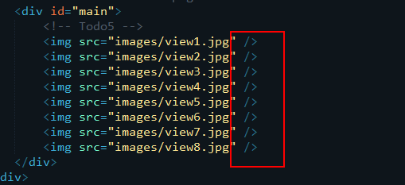

评价：代码风格良好(少雄，你不需要做这个作业吧！！)

【师兄寄语】

各位MIAC的新成员们，第一次的作业相对比较简单，大家也都完成的很不错，作为俱乐部的老人家，感到很是欣慰。第一次上交的人总共有十个，每一份我都仔细看过了代码，并且给出了修改建议，希望大家好好看看，因为最近真的太忙了，所以花这么几个小时看大家的代码也真的不容易。最后，只想说，如果你衷心热爱web，一定要坚持下去，有朝一日你成为大牛的时候，一定会自豪MIAC带给你的一切！ 加油~

Review by 袁梓民